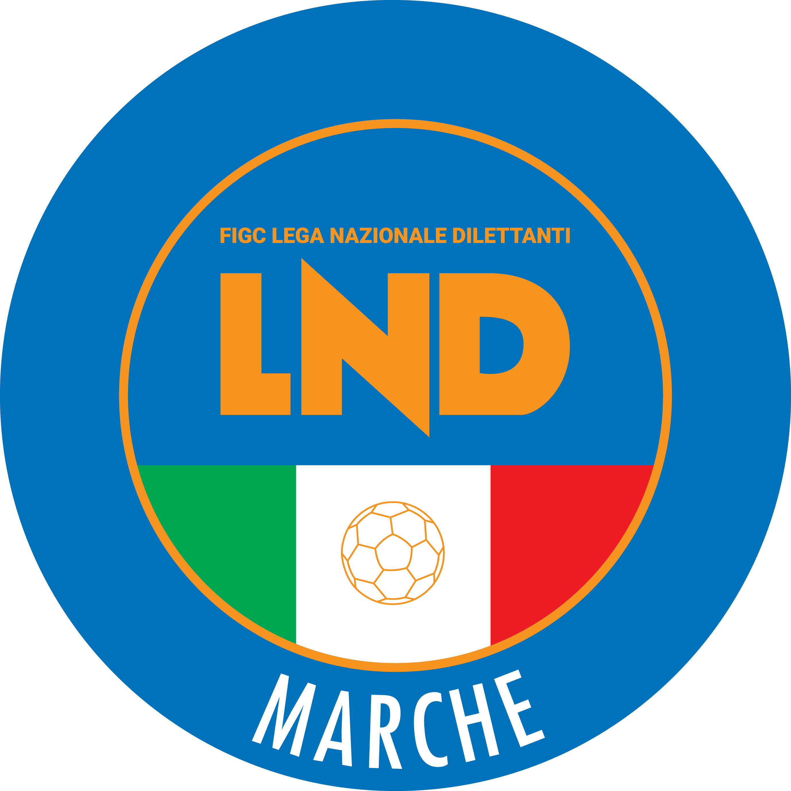 | Federazione Italiana Giuoco Calcio  Lega Nazionale Dilettanti  COMITATO REGIONALE MARCHE  Via Schiavoni, snc - 60131 ANCONA  CENTRALINO: 071 285601 - FAX: 071 28560403  sito internet: marche.lnd.it  e-mail: c5marche@lnd.it  pec: c5marche@pec.figcmarche.it  Telegram: https://t.me/lndmarchec5
Stagione Sportiva 2025/2026

Comunicato Ufficiale N° 120 del 12/06/2026

CALCIO A CINQUE

SOMMARIO

SOMMARIO 1
COMUNICAZIONI DELLA F.I.G.C. 1
COMUNICAZIONI DELLA L.N.D. 1
COMUNICAZIONI DELLA DIVISIONE CALCIO A CINQUE 1
COMUNICAZIONI DEL COMITATO REGIONALE MARCHE 1

COMUNICAZIONI DELLA F.I.G.C.

FINALI NAZIONALI UNDER 17 E UNDER 15 CALCIO A CINQUE

Stralcio C.U. n° 123/SGS del 25/05/2026

Finali Nazionali Under 17 Calcio a 5

CLASSIFICA GIRONE 2
OLIMPIA REGIUM 9
MONDOLFO 6
POL. BISSUOLA 3
SAINTS MILANO 0

Finali Nazionali Under 15 Calcio a 5

CLASSIFICA GIRONE 2
MONDOLFO 10
POL. BISSUOLA 10
TRAMIN FUSSBALL 4
MERNAP FAENZA 2
MANTOVA CALCIO A 5 1

Stralcio C.U. n° 132/SGS del 30/05/2026

Finali Nazionale Under 15 Calcio a 5

S1
L 84 S.S.D. S.R.L. – MPF FUTSAL A.S.D. 6-0

S2
LAZIO CALCIO A 5 – ACSS MONDOLFO C5 7-3

Stralcio C.U. n° 135/SGS del 01/06/2026

Finali Nazionale Under 15 Calcio a 5

Finale 1°-2° posto
L 84 S.S.D. S.R.L. – LAZIO CALCIO A 5 10-11 d.t.r.

Finale 3°-4° posto
MPF FUTSAL A.S.D. – ACSS MONDOLFO C5 7-6 d.t.r.

COMUNICAZIONI DELLA L.N.D.

CIRCOLARE N. 47 DEL 08.06.2026

Si pubblica, per opportuna conoscenza, copa della Circolare n. 20-2026 elaborata dal Centro Studi Tributari della L.N.D., avente per oggetto:
“Contributi da Enti Pubblici (Regioni-Comuni-Province, CONI, FIGC, etc.) e privati alle ASD e SSD – Contributi per l’ammordenamento degli impianti”.

CIRCOLARE N. 48 DEL 09.06.2026

Si pubblica, per opportuna conoscenza, copa della Circolare in epigrafe inerente gli adempimenti per ammissioni ai Campionati LND 2026/2027.

COMUNICAZIONI DELLA DIVISIONE CALCIO A CINQUE

FASE NAZIONALE SPAREGGI PER LA PROMOZIONE SERIE B FEMMINILE

Stralcio C.U. n° 1108 del 18/05/2026

…omissis…

RISULTATI GARE

17/05/26 1/A CIRCOLO LAVORATORI TERNI GRADARA CALCIO 3 – 3

…omissis…

Stralcio C.U. n° 1157 del 26/05/2026

…omissis…

RISULTATI GARE

24/05/26 1/R GRADARA CALCIO CIRCOLO LAVORATORI TERNI 7 – 6 d.t.s.

…omissis…

Stralcio C.U. n° 1192 del 03/06/2026

…omissis…

RISULTATI GARE

31/05/26 1/A GRADARA CALCIO POL. ASD QUARTU CALCIO A5 2 – 2

…omissis…

Stralcio C.U. n° 1208 del 08/06/2026

…omissis…

RISULTATI GARE

07/06/26 1/R POL. ASD QUARTU CALCIO A5 GRADARA CALCIO 2 – 0

…omissis…

FASE NAZIONALE CAMPIONATO UNDER 19 MASCHILE REGIONALE

Stralcio C.U. n° 1124 del 19/05/2026

…omissis…

RISULTATI GARE

17/05/26 1/A ACLI AUDAX MONTECOSARO C5 VIGOR LANCIANO 1 –4

…omissis…

Stralcio C.U. n° 1156 del 26/05/2026

…omissis…

RISULTATI GARE

24/05/26 1/R VIGOR LANCIANO ACLI AUDAX MONTECOSARO C5 3 – 4

…omissis…

COMUNICAZIONI DEL COMITATO REGIONALE MARCHE

Per tutte le comunicazioni con la Segreteria del Calcio a Cinque - richieste di variazione gara comprese - è attiva la casella e-mail c5marche@lnd.it; si raccomandano le Società di utilizzare la casella e-mail comunicata all'atto dell'iscrizione per ogni tipo di comunicazione verso il Comitato Regionale Marche.

CERIMONIA DI PREMIAZIONE – STAGIONE SPORTIVA 2025/2026

Il Consiglio Direttivo del Comitato Regionale Marche, nella riunione del 25.05.2026, ha deciso di effettuare le premiazioni delle società vincitrici dei campionati e delle vincenti la Coppa disciplina 2025/2026, alle quali è stata inviata lettera di invito, Martedì 30 giugno 2026 ore 17:30, in Ancona presso la sede federale di via Schiavoni.
Si è certi della più ampia presenza delle Società a quello che vuol essere il festoso atto conclusivo della stagione sportiva 2025/2026.

COMUNICAZIONE CONI REGIONALE

Si informa che sul sito della Regione Marche, nella pagina del Settore Sport Interventi di promozione sportiva 2026 sono in corso di pubblicazione le varie "Misure" relative al "Programma annuale degli interventi di promozione sportiva - Anno 2026" approvato con Deliberazione della Giunta Regionale n. 568 del 18 maggio 2026.
Nelle singole "Misure" sono riportati i termini per la presentazione delle domande e quindi si invita a prestare la massima attenzione alle varie scadenze.
Con l'occasione si informa che quanto sopra comunicato è pubblicato anche sul sito del CONI Marche, al seguente link: Regione Marche - Programma annuale degli interventi di promozione sportiva Anno 2026 - pubblicazione "Misure”

BEACH SOCCER
Fase Regionale Campionato Serie B – Stagione Sportiva 2025-2026

A seguito delle iscrizioni pervenute, nella giornata di domenica 21 Giugno 2026, presso la Beach Arena di San Benedetto del Tronto (Via Virginia Tedeschi) si disputerà la terza edizione del Torneo Regionale Beach Soccer del Comitato Regionale Marche.
Le squadre partecipanti alla prima edizione sono le seguenti:

SAMBENEDETTESE BEACH SOCCER (SAN BENEDETTO DEL TRONTO – AP)
POLISPORTIVA VILLA PIGNA (FOLIGNANO - AP)
U. MANDOLESI (PORTO SAN GIORGIO – FM)
POLISPORTIVA LIDO (FERMO – FM)

Di seguito il programma delle gare:

DOMENICA 21 GIUGNO
ore 15.00 SAMBENEDETTESE BEACH SOCCER – POLISPORTIVA LIDO
ore 15.45 U. MANDOLESI – POLISPORTIVA VILLA PIGNA
ore 16.30 SAMBENEDETTESE BEACH SOCCER – U. MANDOLESI
ore 17.15 POLISPORTIVA LIDO– POLISPORTIVA VILLA PIGNA
ore 18.00 SAMBENEDETTESE BEACH SOCCER – POLISPORTIVA VILLA PIGNA
ore 18.45 U.MANDOLESI – POLISPORTIVA LIDO

ore 20.30 FINALE 1° - 2° POSTO
a seguire PREMIAZIONI

La prima classificata potrà partecipare alla Fase Nazionale di detto campionato, confrontandosi con le vincenti degli altri Comitati Regionali per l’ammissione alla Poule Promozione Serie “A” Nazionale.

AUTORIZZAZIONE TORNEI

Il Comitato Regionale Marche ha autorizzato l’effettuazione dei sottonotati Torneii organizzati dalle Società sportive, approvandone i regolamenti:

TORNEI L.N.D.
Denominazione Torneo: Torneo di Calcio a 5 “Città di Ancona 2026”
Periodo di svolgimento: 12.06 - 02.07.2026
Categoria Calcio a 5
Carattere Regionale
Organizzazione: A.S.D. P.CANDIA BARACCOLA ASPIO

SPORTELLO DELLE SOCIETA’

Si ricorda alle Società che è attivo presso questo Comitato Regionale lo SPORTELLO DELLE SOCIETA’ che è operativo tutti i giorni.
Per accedervi è sufficiente inviare una mail con il proprio quesito o richiedere un appuntamento all’indirizzo mail sportellomarche@lnd.it
Il coordinatore e responsabile del servizio è l’Avvocato Giammario Schippa, Consigliere del Comitato Regionale Marche.

NOTIZIE SU ATTIVITA’ AGONISTICA

ERRATA CORRIGE

DELIBERE DEL TRIBUNALE FEDERALE TERRITORIALE

DELIBERE DELLA CORTE SPORTIVA D’APPELLO TERR.

La Corte Sportiva d’Appello Territoriale presso il Comitato Regionale Marche, composta da
Avv. Piero Paciaroni – Presidente
Avv. Francesco Scaloni – Componente
Dott. Lorenzo Casagrande Albano – Componente
Dott.ssa Donatella Bordi – Componente
Avv. Francesco Paoletti – Componente

nella riunione del 8 giugno 2026, tenutasi in modalità telematica con l’assistenza del Segretario Alver Torresi, ha pronunciato le seguenti decisioni

Reclamo n. 77/CSAT 2025/2026
Dispositivo n. 77/CSAT 2025/2026

a seguito del reclamo n° 77 promosso dalla società S.S.D. PICENO UNITED MMX A R.L. in data 28/05/2026 avverso la sanzione dell’ammenda di Euro 400,00 (quattrocento/00) applicata dal Giudice Sportivo Territoriale del Comitato Regionale Marche con delibera pubblicata sul C.U. n° 117 Calcio a Cinque del 22/05/2026, ha emesso il seguente

DISPOSITIVO

P.Q.M.
la Corte Sportiva Appello Territoriale, definitivamente pronunciando, respinge il reclamo come sopra proposto dalla Società S.S.D. PICENO UNITED MMX A R.L.

Dichiara dovuto il contributo di cui all’art. 48 CGS e manda alla Segreteria del Comitato Regionale Marche per gli adempimenti conseguenti.

Così deciso in Ancona, nella sede della FIGC - LND - Comitato Regionale Marche, in data 8 giugno 2026.

Il Relatore Il Presidente
F.to in originale F.to in originale
Francesco Scaloni Piero Paciaroni

Depositato in Ancona in data 8 giugno 2026
Il Segretario
F.to in originale
Alver Torresi

* * *

ORARIO UFFICI, RECAPITI TELEFONICI, E-MAIL

L’orario di apertura degli uffici del Comitato Regionale Marche è il seguente:

GIORNO | MATTINO | POMERIGGIO
Lunedì | Chiuso | 15.00 – 17.00
Martedì | 10.00 – 12.00 | Chiuso
Mercoledì | Chiuso | Chiuso
Giovedì | 10.00 – 12.00 | Chiuso
Venerdì | Chiuso | Chiuso

E’ comunque attivo durante i suddetti orari, salvo assenza degli addetti, anche il servizio telefonico ai seguenti numeri:
Ufficio Segreteria Generale 071/28560404 cr.marche01@lnd.it
Ufficio Calcio a Cinque 071/28560407 c5marche@lnd.it
Ufficio Amministrazione 071/28560322 cr.marche02@lnd.it
Ufficio Tesseramento 071/28560408
Ufficio Emissione Tessere 071/28560401
Ufficio Rappresentative 071/28560407 rappresentative.marche@lnd.it
Sportello delle Società sportellomarche@lnd.it
Fiduciario Impianti Sportivi fiduciariocampi.marche@lnd.it
Corte Sportiva d’Appello Territoriale csat-tft@pec.figcmarche.it

IBAN COMITATO REGIONALE MARCHE

IT81E0100502600000000008868
BNL ANCONA – CORSO STAMIRA
Beneficiario: F.I.G.C. Lega Nazionale Dilettanti

Pubblicato in Ancona ed affisso all’albo del Comitato Regionale Marche il 12/06/2026.

Il Responsabile Regionale Calcio a Cinque  (Marco Capretti) | Il Presidente  (Ivo Panichi)

